

**"Асыл тұқымды мал шаруашылығын дамытуды, мал шаруашылығы өнімінің өнімділігін және сапасын арттыруды субсидиялау" мемлекеттік көрсетілетін қызмет регламентін бекіту туралы**

***Күшін жойған***

Ақмола облысы әкімдігінің 2019 жылғы 29 тамыздағы № A-9/406 қаулысы. Ақмола облысының Әділет департаментінде 2019 жылғы 10 қыркүйекте № 7375 болып тіркелді. Күші жойылды - Ақмола облысы әкімдігінің 2020 жылғы 26 наурыздағы № А-4/156 қаулысымен

      Ескерту. Күші жойылды – Ақмола облысы әкімдігінің 26.03.2020 № А-4/156 (ресми жарияланған күнінен бастап қолданысқа енгізіледі) қаулысымен.

      "Мемлекеттік көрсетілетін қызметтер туралы" 2013 жылғы 15 сәуірдегі Қазақстан Республикасының Заңына сәйкес, Ақмола облысының әкімдігі ҚАУЛЫ ЕТЕДІ:

      1. Қоса берілген "Асыл тұқымды мал шаруашылығын дамытуды, мал шаруашылығы өнімінің өнімділігін және сапасын арттыруды субсидиялау" мемлекеттік көрсетілетін қызмет регламенті бекітілсін.

      2. Осы қаулының қосымшасына сәйкес Ақмола облысы әкімдігінің қаулыларының күші жойылды деп танылсын.

      3. Осы қаулы Ақмола облысының Әділет департаментінде мемлекеттік тіркелген күнінен бастап күшіне енеді және ресми жарияланған күнінен бастап қолданысқа енгізіледі.

|  |  |
| --- | --- |
| *Ақмола облысының әкімі* | *Е. Маржикпаев* |

|  |  |
| --- | --- |
|  | Ақмола облысы әкімдігінің 2019 жылғы 29 тамыздағы № А-9/406 қаулысымен бекітілген |

**"Асыл тұқымды мал шаруашылығын дамытуды, мал шаруашылығы өнімінің өнімділігін және сапасын арттыруды субсидиялау" мемлекеттік көрсетілетін қызмет регламенті**

**1. Жалпы ережелер**

      1. "Асыл тұқымды мал шаруашылығын дамытуды, мал шаруашылығы өнімінің өнімділігін және сапасын арттыруды субсидиялау" мемлекеттік көрсетілетін қызметі (бұдан әрі – мемлекеттік көрсетілетін қызмет) "Ақмола облысының ауыл шаруашылығы басқармасы" мемлекеттік мекемесімен (бұдан әрі – көрсетілетін қызметті беруші) көрсетіледі.

      Өтінішті қабылдау және мемлекеттік қызметті көрсету нәтижесін беру "электрондық үкіметтің" www.egov.kz веб-порталы (бұдан әрі - портал) арқылы жүзеге асырылады.

      2. Мемлекеттік қызметті көрсету нысаны: электрондық (ішінара автоматтандырылған).

      3. Мемлекеттік қызметті көрсету нәтижесі - Қазақстан Республикасы Ауыл шаруашылығы министрінің 2015 жылғы 28 сәуірдегі № 3-2/378 бұйрығымен бекітілген (Нормативтік құқықтық актілерді мемлекеттік тіркеу тізілімінде № 11284 болып тіркелген) "Асыл тұқымды мал шаруашылығын дамытуды, мал шаруашылығы өнімінің өнімділігін және сапасын арттыруды субсидиялау" мемлекеттік көрсетілетін қызмет стандартының (бұдан әрі - Стандарт) 1-қосымшасына сәйкес нысан бойынша субсидиялар алуға арналған өтінімді қарастыру нәтижелері туралы хабарлама не көрсетілетін қызметті берушінің Стандартының 10-тармағында көрсетілген негіздер бойынша бас тарту туралы уәжді жауабы.

      Мемлекеттік қызметті көрсету нәтижесін беру нысаны - электрондық.

**2. Мемлекеттік қызмет көрсету процесінде көрсетілетін қызметті берушінің құрылымдық бөлімшелерінің (қызметкерлерінің) әрекет ету тәртібін сипаттау**

      4. Мемлекеттік қызметті көрсету жөніндегі рәсімді (іс-қимылды) бастау үшін негіз көрсетілетін қызметті алушымен Стандарттың 9-тармағында көрсетілген құжаттарды ұсыну болып табылады.

      5. Мемлекеттік қызмет көрсету процесінің құрамына кіретін әрбір рәсімнің (іс-қимылдың) мазмұны, оның орындалу ұзақтығы:

      1) көрсетілетін қызметті берушінің жауапты орындаушысы өтінім тіркелген сәттен бастап тиісті хабарламаның электрондық цифрлық қолтаңбасын (бұдан әрі – ЭЦҚ) пайдалана отырып, оның қабылданғанын қол қою жолымен растайды – 4 сағат;

      Бұл хабарлама тауар өндіруші өз бетінше тіркелген жағдайда, оның субсидиялаудың ақпараттық жүйесіндағы (бұдан әрі – САЖ) Жеке кабинетінде қолжетімді болады.

      2) көрсетілетін қызметті берушінің бюджеттік қаржыландыру және мемлекеттік сатып алулар бөлімі өтінімді қабылдағанын растағаннан кейін САЖ-да "Қазынашылық-клиент" ақпараттық жүйесіне жүктелетін субсидияларды төлеуге арналған төлем тапсырмаларын қалыптастырады – 1 жұмыс күні;

      Субсидия көлемі тиісті айға арналған Қаржыландыру жоспарында көзделген бюджеттік қаражат көлемінен асатын өтінімдер бойынша субсидияларды төлеу өтінімдердің келіп түскен күніне сәйкес кезектілік бойынша келесі айда жүзеге асырылады.

      6. Келесі рәсімнің (іс-қимылдың) орындалуына негіз болатын мемлекеттік қызметті көрсету бойынша рәсімнің (іс-қимылдың) нәтижесі:

      1) өтінімді тіркеу;

      2) төлем тапсырмаларын қалыптастыру.

**3. Мемлекеттік қызмет көрсету процесінде көрсетілетін қызметті берушінің құрылымдық бөлімшелерінің (қызметкерлерінің) өзара әрекет ету тәртібін сипаттау**

      7. Мемлекеттік қызмет көрсету процесіне қатысатын, көрсетілетін қызметті берушінің құрылымдық бөлімшелерінің (қызметкерлерінің) тізбесі:

      1) көрсетілетін қызметті берушінің жауапты орындаушысы;

      2) көрсетілетін қызметті берушінің бюджеттік қаржыландыру және мемлекеттік сатып алулар бөлімі.

      8. Әрбір рәсімдердің (іс-қимылдардың) ұзақтығын көрсете отырып, құрылымдық бөлімшелердің (қызметкерлердің) арасындағы рәсімдердің (іс-қимылдардың) кезеңділігін сипаттау:

      1) көрсетілетін қызметті берушінің жауапты орындаушысы өтінім тіркелген сәттен бастап тиісті хабарламаның ЭЦҚ пайдалана отырып, оның қабылданғанын қол қою жолымен растайды – 4 сағат;

      Бұл хабарлама тауар өндіруші өз бетінше тіркелген жағдайда, оның САЖ Жеке кабинетінде қолжетімді болады.

      2) көрсетілетін қызметті берушінің бюджеттік қаржыландыру және мемлекеттік сатып алулар бөлімі өтінімді қабылдағанын растағаннан кейін САЖ-да "Қазынашылық-клиент" ақпараттық жүйесіне жүктелетін субсидияларды төлеуге арналған төлем тапсырмаларын қалыптастырады – 1 жұмыс күні;

      Субсидия көлемі тиісті айға арналған Қаржыландыру жоспарында көзделген бюджеттік қаражат көлемінен асатын өтінімдер бойынша субсидияларды төлеу өтінімдердің келіп түскен күніне сәйкес кезектілік бойынша келесі айда жүзеге асырылады.

**4. Мемлекеттік қызметті көрсету процесінде ақпараттық**  
**жүйелерді пайдалану тәртібінің сипаттамасы**

      9. Мемлекеттік қызметті портал арқылы көрсеткен кезінде көрсетілетін қызметті беруші мен көрсетілетін қызметті алушы рәсімдерінің (іс-қимылдарының) кезеңділігін және өтініш білдіру тәртібін сипаттау:

      көрсетілетін қызметті алушы порталға көрсетілетін қызметті алушының ЭЦҚ-сымен куәландырылған электрондық құжат нысанында Стандарттың 2-қосымшасына сәйкес нысан бойынша мал шаруашылығын дамытуға арналған өтінім ұсынады.

      Көрсетілетін қызметті алушы порталда жеке сәйкестендіру нөмірі (бұдан әрі – ЖСН) және бизнес-сәйкестендіру нөмірі (бұдан әрі – БСН), сондай-ақ пароль арқылы тіркеуді жүзеге асырады (порталда тіркелмеген көрсетілетін қызметті алушылар үшін жүзеге асырылады);

      1-процесс – мемлекеттік қызметті алу үшін көрсетілетін қызметті алушының порталда ЖСН/БСН және паролін енгізу процесі (авторизация процесі);

      1-шарт – порталда ЖСН/БСН және пароль арқылы тіркелген көрсетілетін қызметті алушы туралы деректердің түпнұсқалылығын тексеру;

      2-процесс – көрсетілетін қызметті алушының деректерінде бұзушылықтардың бар болуына байланысты порталмен авторизациялаудан бас тарту туралы хабарламаны қалыптастыру;

      3-процесс – көрсетілетін қызметті алушының осы регламентте көрсетілген қызметті таңдап алуы, қызмет көрсету үшін сауал түрін экранға шығару және құрылымдық пен форматтық талаптарын ескере отырып, сауал түріне электрондық түрдегі Стандарттың 9-тармағында көрсетілген құжаттарды бекітумен көрсетілетін қызметті алушының үлгілерді толтыруы (деректерді енгізу), сондай-ақ сауалды куәландыру (қол қою) үшін көрсетілетін қызметті алушының ЭЦҚ тіркеу куәлігін таңдап алуы;

      2-шарт – порталда ЭЦҚ тіркеу куәлігінің қолданыс мерзімін және қайта шақыртып алынған (жойылған) тіркеу куәліктерінің тізімінде жоқ екендігін, сондай-ақ сәйкестендіру деректерінің (сауалда көрсетілген ЖСН/БСН және ЭЦҚ тіркеу куәлігінде көрсетілген ЖСН/БСН арасында) сәйкестігін тексеру;

      4-процесс – көрсетілетін қызметті алушының ЭЦҚ түпнұсқалығының расталмауына байланысты сұратып отырған қызметтен бас тарту туралы хабарлама қалыптастыру;

      5-процесс – көрсетілетін қызметті берушімен сауалды өңдеу үшін автоматтандырылған жұмыс орнында өңірлік "электрондық үкімет" шлюзі арқылы көрсетілетін қызметті алушының ЭЦҚ куәландырылған (қойылған) (көрсетілетін қызметті алушының сауалы) электрондық құжатын "электрондық үкімет" шлюзі арқылы жолдау;

      6-процесс – осы регламенттің 5-тармағында қарастырылған көрсетілетін қызметті берушінің рәсімдері (іс -қимылдары);

      7-процесс – көрсетілетін қызметті алушымен мемлекеттік қызметті көрсету нәтижесін алу.

      Портал арқылы мемлекеттік қызмет көрсетуге қатысатын ақпараттық жүйелердің функционалдық өзара әрекет етуінің диаграммасы осы регламенттің 1-қосымшасында көрсетілген.

      Мемлекеттік қызметті көрсету процесінде көрсетілетін қызметті берушінің құрылымдық бөлімшелерінің (қызметкерлерінің) өзара әрекетінің, рәсімдер (іс-қимылдар) кезенділігінің толық сипаттамасы, сондай-ақ мемлекеттік қызмет көрсету процесінде ақпараттық жүйелерді пайдалану тәртібін сипаттау осы регламенттің 2-қосымшасына сәйкес мемлекеттік қызмет көрсетудің бизнес-процестерінің анықтамалығында көрсетілген.

|  |  |
| --- | --- |
|  |  |
|  | "Асыл тұқымды мал шаруашылығын дамытуды, мал шаруашылығы өнімінің өнімділігін және сапасын арттыруды субсидиялау" мемлекеттік көрсетілетін қызмет регламентіне 1-қосымша |

**Портал арқылы мемлекеттік қызмет көрсетуге қатысатын ақпараттық жүйелердің функционалдық өзара әрекет етуінің диаграммасы**

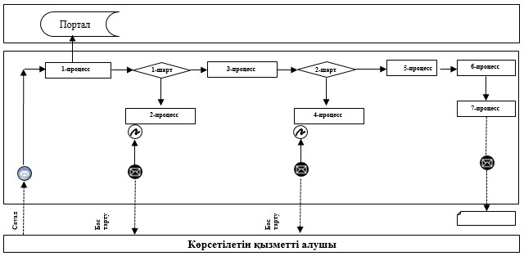

      Аббревиатураның мағынасы:

      Портал – "электрондық үкімет" веб-порталы: www.egov.kz.

|  |  |
| --- | --- |
|  | "Асыл тұқымды мал шаруашылығын дамытуды, мал шаруашылығы өнімінің өнімділігін және сапасын арттыруды субсидиялау" мемлекеттік көрсетілетін қызмет регламентіне 2- қосымша |

**"Асыл тұқымды мал шаруашылығын дамытуды, мал шаруашылығы өнімінің өнімділігін және сапасын арттыруды субсидиялау" мемлекеттік қызмет көрсетудің бизнес-процестерінің анықтамалығы**

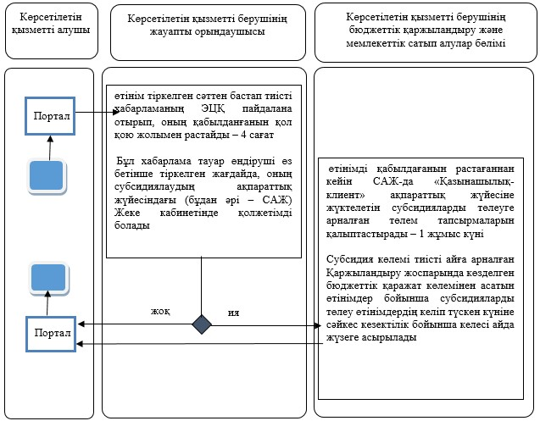

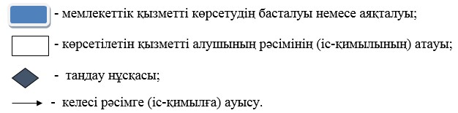

|  |  |
| --- | --- |
|  | Ақмола облысы әкімдігінің 2019 жылғы 29 тамыздағы № А-9/406 қаулысына қосымша |

**Ақмола облысы әкімдігінің күші жойылды деп**  
**танылған қаулыларының тізбесі**

      1. "Мал шаруашылығы саласындағы мемлекеттік көрсетілетін қызметтер регламентін бекіту туралы" Ақмола облысы әкімдігінің 2015 жылғы 3 шілдедегі № А-7/320 қаулысы (Нормативтік құқықтық актілерді мемлекеттік тіркеу тізілімінде № 4939 болып тіркелген, 2015 жылғы 03 қыркүйекте "Әділет" ақпараттық-құқықтық жүйесінде жарияланған);

      2. Ақмола облысы әкімдігінің "Мал шаруашылығы саласындағы мемлекеттік көрсетілетін қызметтер регламенттерін бекіту туралы" Ақмола облысы әкімдігінің 2015 жылғы 3 шілдедегі № А-7/320 қаулысына өзгеріс енгізу туралы" 2016 жылғы 18 қаңтардағы № А-1/14 қаулысы (Нормативтік құқықтық актілерін мемлекеттік тіркеудің тізілімінде № 5258 болып тіркелген, 2016 жылғы 26 ақпанда "Әділет" ақпараттық-құқықтық жүйесінде жарияланған);

      3. Ақмола облысы әкімдігінің "Мал шаруашылығы саласындағы мемлекеттік көрсетілетін қызметтер регламенттерін бекіту туралы" Ақмола облысы әкімдігінің 2015 жылғы 3 шілдедегі № А-7/320 қаулысына өзгерістер енгізу туралы" 2016 жылғы 14 маусымдағы № А-7/285 қаулысы (Нормативтік құқықтық актілерін мемлекеттік тіркеудің тізілімінде № 5448 болып тіркелген, 2016 жылғы 27 шілдеде "Әділет" ақпараттық-құқықтық жүйесінде жарияланған);

      4. Ақмола облысы әкімдігінің "Мал шаруашылығы саласындағы мемлекеттік көрсетілетін қызметтер регламенттерін бекіту туралы" Ақмола облысы әкімдігінің 2015 жылғы 3 шілдедегі № А-7/320 қаулысына өзгерістер енгізу туралы" 2017 жылғы 18 қазанда № А-10/472 қаулысы (Нормативтік құқықтық актілерін мемлекеттік тіркеудің тізілімінде № 6159 болып тіркелген, 2017 жылғы 16 қарашада Қазақстан Республикасы нормативтік құқықтық актілерінің электрондық түрдегі эталондық бақылау банкінде жарияланған).

© 2012. Қазақстан Республикасы Әділет министрлігінің «Қазақстан Республикасының Заңнама және құқықтық ақпарат институты» ШЖҚ РМК